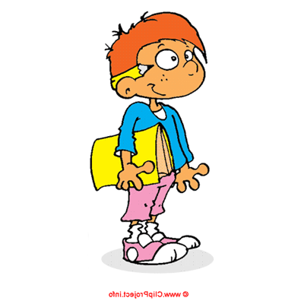
День знань
№1

Читайте у номері:
Тема номера:
Щороку 1 вересня для учнів відкриваються двері численних шкіл, ліцеїв, гімназій, коледжів, технікумів. Але чому саме 1 вересня, а не 10, 15 або 1 жовтня ми починаємо новий навчальний рік? Ця традиція прийшла до нас в XV столітті з Візантії, де 1 вересня відзначали настання нового (не тільки навчального) року. У цьому святкуванні був і духовне, і світське сенс. Духовний - тому, що візантійські богослови і мислителі припускали, що Бог приступив до створення світу саме 1 вересня, а значить, з цього дня розпочалося і сам час. Світський (мирський) сенс полягав у тому, що до вересня закінчувалися всі польові роботи. Тим більше що роздобути дітей (навіть дворянських) із села в міські навчальні заклади до закінчення жнив не було можливим.
Щоправда, не всі навчальні заклади починали навчальний рік 1 вересня. Якщо за гімназіями держава стежила більш-менш суворо, то недержавні навчальні заклади Російської імперії починали навчальний рік хто-як. У документах трапляються дати 20 і 31 серпня, 15 і 26 вересня, 1 і 15 жовтня, а сільські школи грамоти починали працювати тільки 1 грудня. Що стосується радянського часу, то до середини 30-х років директори шкіл до початку навчального року ставилися дуже вільно.
Єдиний початок навчального року було введено тільки 3 вересня 1935 року.
Ну а коли ж починають навчатися діти в інших країнах?
1 вересня відкриваються двері шкіл у Чехії, на Україну, в Білорусії, в країнах Прибалтики. А ось у дітей в Німеччині немає чіткого графіка початку навчального року: у кожній з 16 федеральних земель навчальні заклади починають працювати протягом серпня - вересня.

Газета учнівського самоврядування Рокитнянської ЗОШ І-ІІІ ступенів №4

Слово редактора...1ст.
Шкільні новини...2ст.
Поради психолога

В Іспанії також в різних провінціях навчальний рік починається по-різному, в залежності від строків збирання врожаю, проте затягувати пізніше 1 жовтня суворо забороняється. В Італії, навпаки, тільки з 1 жовтня починають відвідувати школу. У Швеції - 15 серпня. У Франції немає чіткого терміну Дня знань. Десь навчальний рік починається 1 вересня, а десь й 15. З середини серпня починають навчатися діти в Данії, а в Англії, Канаді та США навчальний рік завжди починається в перший вівторок вересня. У Японії вирішили, що початок навчання - це дуже весело, і починають новий навчальний рік ... 1 квітня. Але японцям не звикати посміхатися навіть тоді, коли хочеться плакати, шкодуючи, що безтурботні шкільні канікули закінчилися.
У Греції школи відкривають двері 12 серпня. В Австралії все не так, всі ходять на головах і навчальний рік починається тоді, коли у нас всі школярі вже передчувають його закінчення - 1 лютого.У всіх республіках нашого колишнього Союзу День знань святкують, як і ми, - 1-го вересня.
Головний редактор газети «СМС-ка»
Ковальчук Лiза

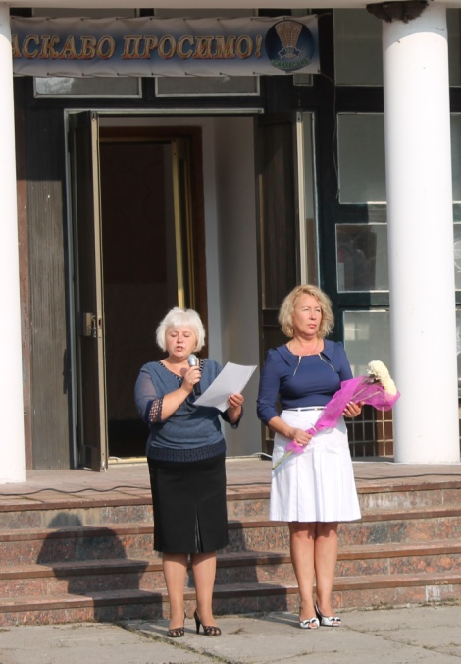
Свято Першого дзвоника пройшло, як завжди, пречудово!!!!
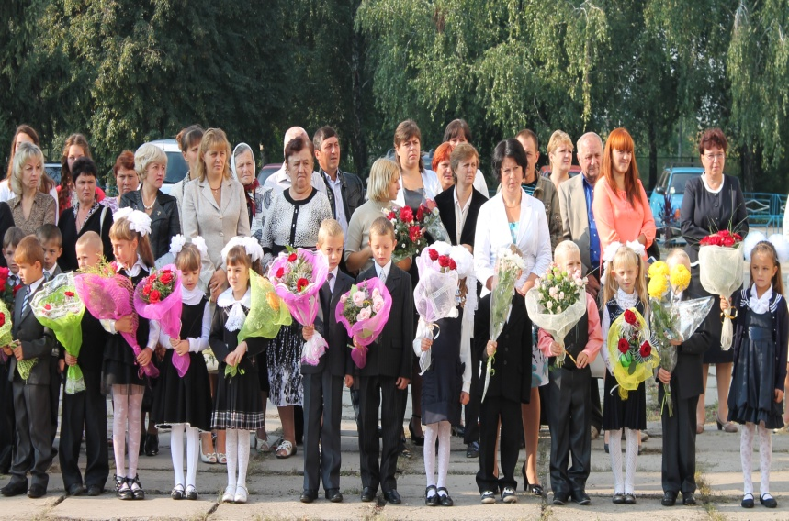
О, цей особливий день.. Він знову скликав усю шкільну родину Рокитнянської школи! Цього року свято першого дзвінка відбулося в недiлю, а саме 1 вересня! На подвір’ї школи зібралися у велике коло всі вчителі, батьки та, звісно ж, учні! Розпочалося свято, як завжди зі слів ведучих. Цього разу провели дійство Ковальчук Лiза та Шевченко Юра.
І ось настала та хвилина, коли вперше на таке велике шкільне свято прийшли першокласники-2013. Кожного з них привели батьки, а ведучі по черзі запрошували їх на лінійку. Про початок нового навчального року традиційно сповістила директор школи М.М. Горносталь
Після вітань одинадцятикласниками першокласників та вручення квітів учителям школи, пролунав перший дзвінок у 2013-2014 навчальному році, у виконанні майбутнього випускника 2013 року Шевченка Ю. та учениці 1 класу Цимбал є.
А знаєте, стояти на особливому місці досить приємно. Я про місце одинадцятикласників у шкільному колі на лінійці. Звісно, свято першого дзвінка є особливим для першокласників, тому що все це для них уперше. Але для учнів 11-х класів це свято було в останнє. І, йдучи до школи, не так як завжди, після 9-х, 10-х класів…а відразу ж за першокласниками, відчуваєш, що увага - це завжди приємо. Цього року ми, 11-тий клас, заходили на свій останній перший урок під слова-побажання ведучої. Думаю, кожен у свій час зрозуміє мої слова!
А тепер: привіт, школо, привіт, підручники та зошити…Уперед до нових знань!
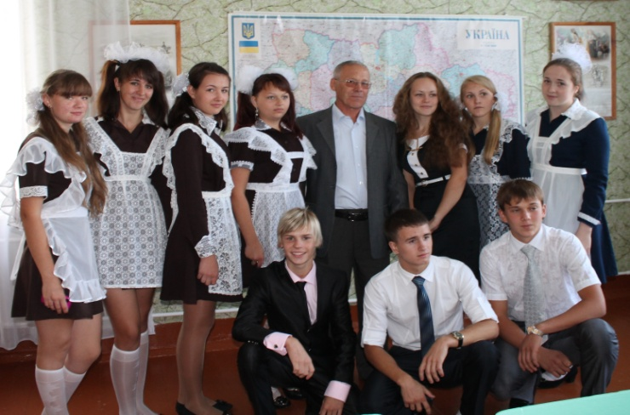

учениця 11 класу,
Анастасія Заруба

Вічна вам пам`ять…
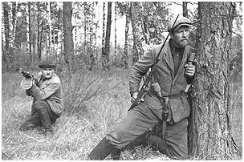
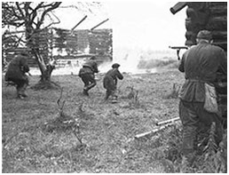
Радянські партизани — диверсійно-терористичні загони, які боролись методами партизанської війни проти військ Німеччини та її союзників на окупованих Вермахтом територіях СРСР у 1941—1944 роках. Стратегічне керування «партизанським рухом» здійснювала Ставка Верховного Головнокомандування СРСР через Центральний штаб партизанського руху у Москві. Найбільш відомі керівники радянського партизанських військових з'єднань в Україні: Ковпак Сидір Артемович, Федоров Олексій Федорович, Сабуров Олександр Миколайович, Вершигора Петро Петрович. Проте не всі партизани були частиною армії підконтрольній Москві, часто партизанами ставали патріоти, які не бажали підкорюватись Німцям, брали зброю і шли в підпілля… Та часто у них навіть не було зброї, але вони все одно намагались нашкодити окупантам….
Український історик Анатолій Кентій вважає, що за всі роки німецької окупації через лави радянських партизан, підконтрольних Москві, пройшло 50-70 ти¬сяч чоловік. Кількість же не радянських, тобто не підконтрольних УШПР або антирадянських партизан було в 2-3 рази більше.
Мета партизанської війни - це надання народом країни опору противникові, що окуповує його територію або боротьба із злочинним антинародним режимом що незаконно перебуває при владі в країні. Партизанські групи підривними діями заставляють противника охороняти себе за допомогою великої кількості сил і витрачати їх і засоби безцільно. На охопленою партизанською війною території треба діяти так, щоб противник не міг вільно ходити по ній без зброї, щоб його весь час переслідувало почуття страху.
Основні об'єкти дій партизан:
• Знищення особового складу армії і поліції в місцях їх дислокації.
• Диверсії на автомобільних і залізних дорогах по скруті використання їх силами противника.
• Захоплення або знищення ліній телефонного зв'язку (повітрям і підземною), центральних вузлів зв'язку і радіостанцій.
• Диверсії проти енергетичних мереж і електростанцій.
• Напад і розгром (знищення) центрального штабу противника.
• Знищення, захоплення транспортних засобів (військових і звичайних).
• Знищення зв'язкових і агентів противника.
Партизанський рух — це масовий прояв високого патріотизму, жертвенності і самопожертвування сотень тисяч людей різних національностей і світоглядів, самовіддана боротьба народу за свою свободу, національне існування. У неспокійні роки Великої Вітчизняної війни з ворогом боролися не лише регулярні частини Червоної Армії, але і весь волелюбний український народ. Фронт видимий і невидимий проходив через всю територію України. Ми не повинні забувати про тих людей, які пройшли крізь найскладніші випробування, відстояли право людей на свободу, врятували нашу країну та світ від нацизму.
У День партизанської слави ми з великою вдячністю говоримо про мужність, стійкість та самовідданість. І ми вшановуємо всіх тих, хто подарував майбутнє нам та нашим нащадкам. Тільки разом, об'єднавши зусилля всієї світової спільноти, ми зможемо ефективно протистояти тероризму, дискримінації, національній та релігійній нетерпимості. Це наш борг перед Вами – гeроями-переможцями! Дорогі ветерани!
Низький Вам уклін та щира вдячність!
Учень 11 класу,
Шевченко Юра

Вчитися, вчитися і ще раз вчитися!
Рубрика «Поради»
«О-о-ой, знову до школи-и-и-и…», « Ця школа, як же вона мені набридла…», «Краще вмерти, аніж вивчити ту алгебру/біологію/фізику/хімію…».Отакі слова щодня чуєш на перервах, задовго до канікул та на свята. Невже, отак і справді важко вчитися?Невже не цікаво?А взагалі, хоч хто-небудь спробував – таки зацікавитися власним навчанням? Кожна праця – безцінна. Тоді виявляється, що праця вчителя марна й безглузда? Що якщо діти не сприймають та й не хочуть сприймати тих знань, які так старанно, з любов’ю дають нам вчителі?Що ж робити?Ось декілька різнопланових порад, для того щоб краще вчитися у цьому навчальному році.
1. Психологічна порада. Уявіть себе на місці вчителів. Ви щодня, день у день, кожну, розумієте, кожну хвилину свого часу витрачаєте на когось. І все марно…Ніякої подяки. Тож просто намагайтеся зрозуміти, що відчувають вчителі, і це допоможе вам поважати працю інших.
2. Ділова порада. Заведіть собі ділового щоденника. У ньому записуйте досягнення за кожен день, а також «з ким познайомився», «що прочитав», «що нового дізнався». Це допоможе вам стати на шлях сучасної ділової людини.
3. «Натхненна» порада. Шукайте «зорі у буденних калюжах». Або просто: відчуйте інтерес, зацікавленість до навчання. Уявляйте різні асоціації з якою-небудь темою. Якщо вам цікаво, то і вам самим, і вашим вчителям, і батькам приємно(звісно від гарних оцінок). Це допоможе легше навчатися.
4. Соціальна порада. Знайдіть союзників. Заходьте на різні форуми, спілкуйтеся, запишіться на курси разом із другом, переписуйтеся в англомовних соціальних мережах. Загалом, робіть усе, що має нестандартний, поглиблений підхід до навчання. Це допоможе розширити свій кругозір та бути освіченою людиною з купою контактів(звісно, що потрібних)
Тож навчайтеся із задоволенням та досягайте успіхів!

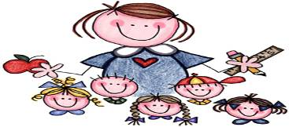
Психолог
Довга Юлiя Iванiвна

